NOTTE BIANCA DEI DIRITTI DI LIBERTA’
12 SETTEMBRE 2009
PROGRAMMA

via del mandrione – via casilina vecchia – via della stazione tuscolana

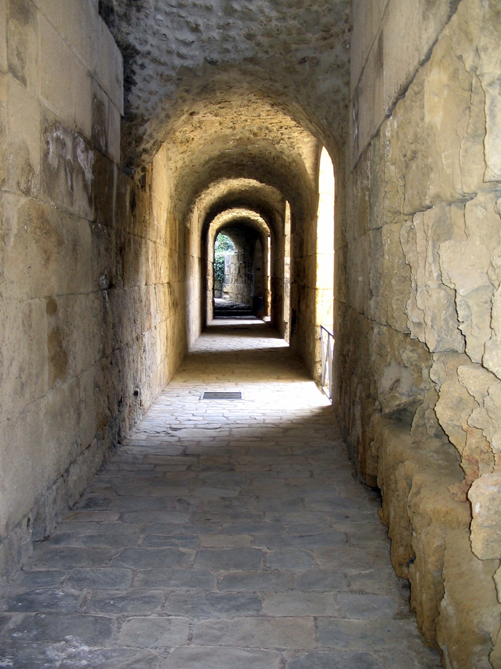 | INGRESSO DA PORTA FURBA
 | Via del Mandrione 451  L’Associazione Culture d’Autore presenta Diritto al Bello  Apertura al pubblico dell’atelier del maestro Alfredo Pirri  ore 22.00 - Concerto di Alvin Curran
Via del Mandrione – dopo il civico 451 - gazebo espositivi :
1. Emergency
2. Università di Tor Vergata
3. Istituto Naz. delle Malattie della Povertà
4. Libera
5. Scuola Serale Ettore Rolli
6. VIS
7. Sportello Immigrati della Camera del Lavoro Roma Sud
Via del Mandrione (tra civico 342 e 350) –
D.N.1: installazione artistica a c. del Gruppo Terra
Via del Mandrione 334 – cortile residenza laziodisu –
Filosofare è partecipare – Dialogo e altre esperienze a. c. dell’Associazione Spazi dell’Anima
Via del Mandrione 347:
BIBLIOBUS – reading dibattiti mostre a cura dell’Istituzione Biblioteche del Comune di Roma
 | Presentazione del laboratorio di scrittura creativa a c. BIBLIOTECA SAVINIO del Liceo Artistico “G. De Chirico” in collaborazione con coop. Sensibili alle foglie
Via del Mandrione / cavalcavia :
Mostra fotografica “Sogni” a c. del VIS
Via del Mandrione 315 – grande muro sulla sinistra:
Mostra fotografica a c. di Progetto SUR
Mostra fotografica di Massimo Camussi
Via del Mandrione - prima del palco centrale –
degustazione tè e caffè; narghilé; pittura delle mani e delle braccia con hennè; treccine; costruzione aquiloni; piccoli spettacoli di cabaret a c. del Centro Enea (gazebo n. 8. – 9. – 10. – 11.)
Via del Mandrione – Stazione Casilina:
PALCO CENTRALE :
Siamo tutti figli di Enea – spettacolo del Laboratorio Teatrale Rifugiati Politici del Centro Enea
Leyla Adu
Speed Caravan
Daniele Sepe e Brigata Internazionale
Ascanio Celestini
Gazebo 12. e 13. collocati dietro il palco
Via del Mandrione 190 c/o CASC Banca d’Italia
AREA VIDEO:
PROGRAMMAZIONE:
20.00 - Scienza e pregiudizio - scienziati ebrei nella Roma sotto il fascismo (a c. del Parco Scientifico Unità di Tor Vergata)
20.30 – Seminando alternative (a c. dell’Associazione Donne per la Solidarietà)
21.00 - Diritti dei lavoratori stranieri: impiego degli immigrati in agricoltura e riflessioni sul pacchetto sicurezza” – dibattito a c. di Medici Senza Frontiere, ASGI, Centro Astalli per i Rifugiati e Lombrico Sociale
22.00 – I Corti dell’UPTER a c. dei laboratori di regia cine-tv dell’Università Popolare – docente: Angela Cannizzaro
22.45 – Mujeres rev(b)eladas - Collettivo DoCSUR/ Universidad nac. de La Matanza. Sottotitolato in Italiano – a c. di Progetto SUR onlus

Via del Mandrione c/o civico 109 (in continuità con il muro della Banca d’Italia)
AREA SPORT – EDUCAZIONE DEGLI ADULTI:
Gazebo espositivi a c. di UPTER (gazebo n. 14. – 15. – 16.)
UISP (gazebo n. 17. – 18.) in collaborazione con PIAZZA VITTORIO
CRICKET CLUB
Eureka 1 (gazebo n. 19.)
Cicla e Ricicla – gimcana in bici su percorso riciclato Gazebo dello
Via del Mandrione 63 –
LOST CENERENTOLA – installazione artistica di Diana Caggiano
Via del Mandrione – area verde precedente il civico 61:
SUB presenta LA LIBERTA' NUOVA - live painting di Riccardo Mannelli
(gazebo n. 20.)
Via del Mandrione 47
AREA TEATRO
ore 21.00 – La Compagnia Sestante presenta L’Alba di Antigone (a c. del Comitato per il Parco della Caffarella)
ore 23.00 –Tamara Bartolini e Marzia Ercolani presentano Scandite bene il mi nome – Racconti Oltre il Muro
a seguire, proiezione :
Frammenti di dolore – a c. di Delia Ana Fanego e Brigida Tobon
Strappi - a c. di Delia Ana Fanego e Brigida Tobon
Vogliamo anche le rose – un film di Alina Marazzi – a c. dell’Associazione Donne Antirazziste del IX Municipio
Via del Mandrione – a seguire area teatro
L’Associazione Culturale L’Archimandrita presenta LA VERA STORIA … di e con Gianluca Riggi
Via del Mandrione 40
Mostra e pittura dal vivo di Ilaria Aprile, accompagnata da Acchiapparirirt
Via Casilina Vecchia (vicino al civico 81)
Gazebo espositivi
21. Donne antirazziste del IX Municipio
22. Associazione Donne per la solidarietà
23. Il Lombrico Sociale
24. Casa dei diritti sociali
25. Progetto Sur
26. Cooperativa Il Percorso
Mostra fotografica di Franca Zacchei Le donne son colonne
Mostra fotografica sul Togo a c. della Coop.va Il Percorso

Via della Stazione Tuscolana fronte civico 133 (INIT)

20.30 - Partenza Russell Walking Orchestra

Contro Natura - Installazione artistica di Klaus Mondrian
Ingresso alla manifestazione - Archi di via della Stazione Tuscolana -

Postazione noleggio gratuito biciclette

vicolo dell’acquedotto felice

Ingresso Parco di Tor Fiscale
Apertura straordinaria del Parco
Visita guidata storico-archeologica lungo l’acquedotto fino alla Torre del Fiscale
Appuntamento alle ore 21.30 presso il punto informativo del Parco
Visita guidata al Colombario della Via Latina
Appuntamento alle ore 22.00 presso il punto informativo del Parco
a c. dell’Associazione La Torre del Fiscale onlus

largo pannonia, 37

Liceo Artistico “G. De Chirico” –
Apertura straordinaria fino alle ore 24.00 della Biblioteca Multimediale “A. Savinio”
21.00 – proiezione del film Come un uomo sulla terra
a seguire, Percorsi sui diritti civili e umani – letture

via di vigna fabbri

ADS Nuova Polisportiva De Rossi
dalle ore 19.30 alle ore 23.30
Quadrangolare di cricket
Torneo di calcio con le squadre di rifugiati
a c. di UISP e Piazza Vittorio Cricket Club

